# Tarefa 2. Identificación de elementos da programación orientada a obxectos (POO)

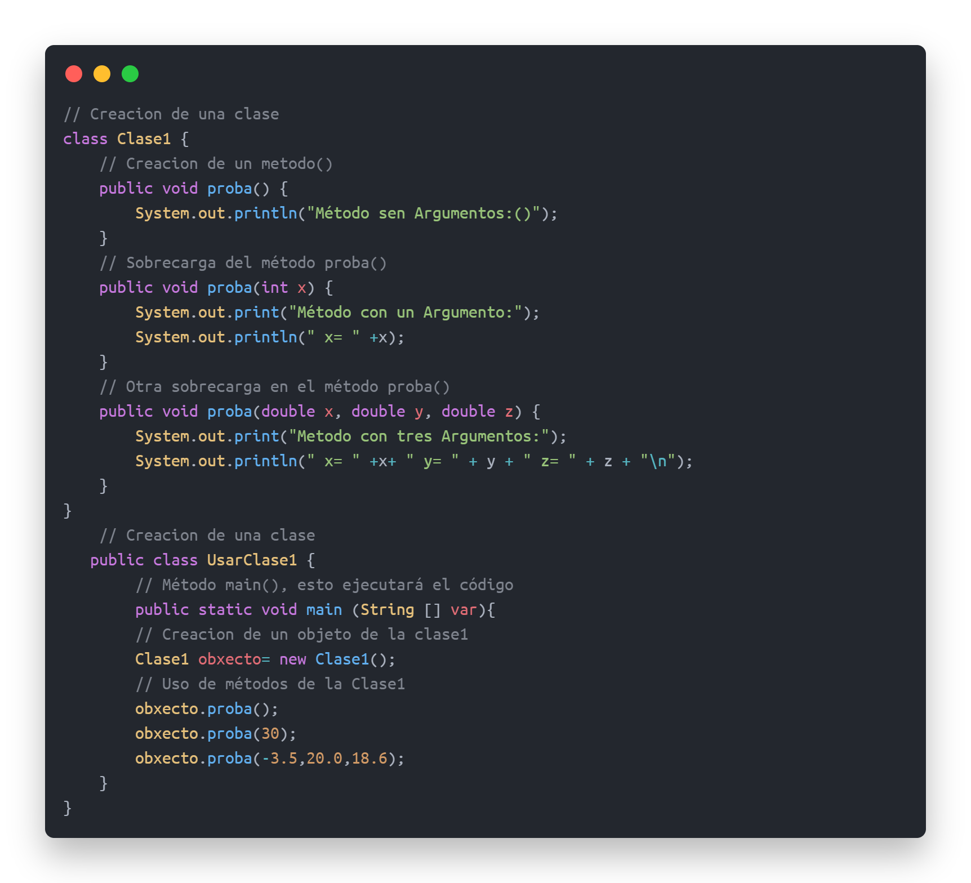No seguinte exemplo de código identifica todos os conceptos e termos que podas relacionados coa programación orientada a obxectos: clase, obxecto, construtor, atributos, método, encapsulado de campos, abstracción, encapsulamento, herdanza, polimorfismo, sobrecarga, envío de mensaxes, agregación/composición, xeneralización/especialización, asociación